Le bulletin d’eucharis
29 AVRIL | 2008, NumÉro 5
Nathalie Riera  Roquebrune-sur-Argens  83720  Téléphone  06 89 41 59 43  Adresse électronique  voyelles.aeiou@free.fr  Retrouvez les Carnets sur le Web !  http://lescarnetsdeucharis.hautetfort.com  « Ph. Jaccottet  « Couleurs du soir soudain comme des vitres (ou des élytres) seulement ce soir-là en ce lieu-là  Mirage silencieux  Passage ouvert dans la transparente obscurité  Vitrage limpide comme s’il y avait là une lamelle d’eau, une mince couche d’eau pure  Sur tout le paysage, les prairies, les haies, les rochers  Comme si une figure dont on ne verrait que le dos  Vous invitait gracieusement à entrer  Dans la nuit la plus claire jamais rêvée»  Ce peu de bruits… (p.71/72) Editions Gallimard, 2008 » | Florence Jaboulin&Marcel Kemadjou Njanke  artiste plasticienne-auteure&écrivain  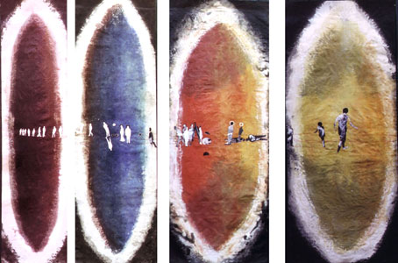  Quadriptyque primaire  Techniques mixtes (177 sur 127)  Florence Jaboulin  … lancent un appel aux auteurs  Nous avons projeté de réaliser une écriture collective avec des auteurs Africains, Européens et Francophones.  Il s’agit de trouver un sujet sur lequel chacun doit faire un texte de moins de cent mots.  Que cela soit de la poésie ou une nouvelle.  Sur des thèmes précis et en respectant un délai d’environ 20 jours à réception de ce document.  Les thèmes choisis définissent eux-mêmes l’idée première de ce projet qui tend, entre autres, à souligner nos couleurs, nos différences culturelles de part et d’autre de la mer Méditerranée.  Si le thème choisi inspire l'auteur, il lui suffit de m’envoyer son texte par courrier électronique.  Par la suite, Marcel Kemadjou Njanke et moi –même, réunirons les écrits que nous avons reçu.  Au mois de Novembre 2008, au Cameroun, nous ferons une sélection des textes les plus appropriés pour chaque thème abordé.  Les thèmes en cours sont :  - Mon quartier  - La vieillesse  - Le temps  - L’amitié  Marcel Kemadjou Njanke  Né dix ans après l'indépendance du Cameroun, Marcel Kemadjou Njanke a publié "Cris de l'Ame", son premier recueil de poèmes et son premier livre en 1994, après avoir obtenu le prix de la jeune poésie d'Afrique centrale.  Ont suivi "Le mendiant bleu" (nouvelles), "Poto-Poto blues" (poèmes) et "La chambre de Crayonne" (nouvelles) chez L'Harmattan.  Florence Jaboulin  Née en 1960 en Afrique du nord, Florence Jaboulin est membre de l’association Artbakery à Douala Cameroun. Elle a participé à de nombreuses expositions nationales et internationales, a été récompensée par « arts sciences et lettres », éditée dans « le damier 12 » aux éditions Feel, puis dans la revue « l’Arbre »publiée avec le concours de la mairie du 14° arrondissement de paris.  L’itinéraire et la démarche de Florence Jaboulin  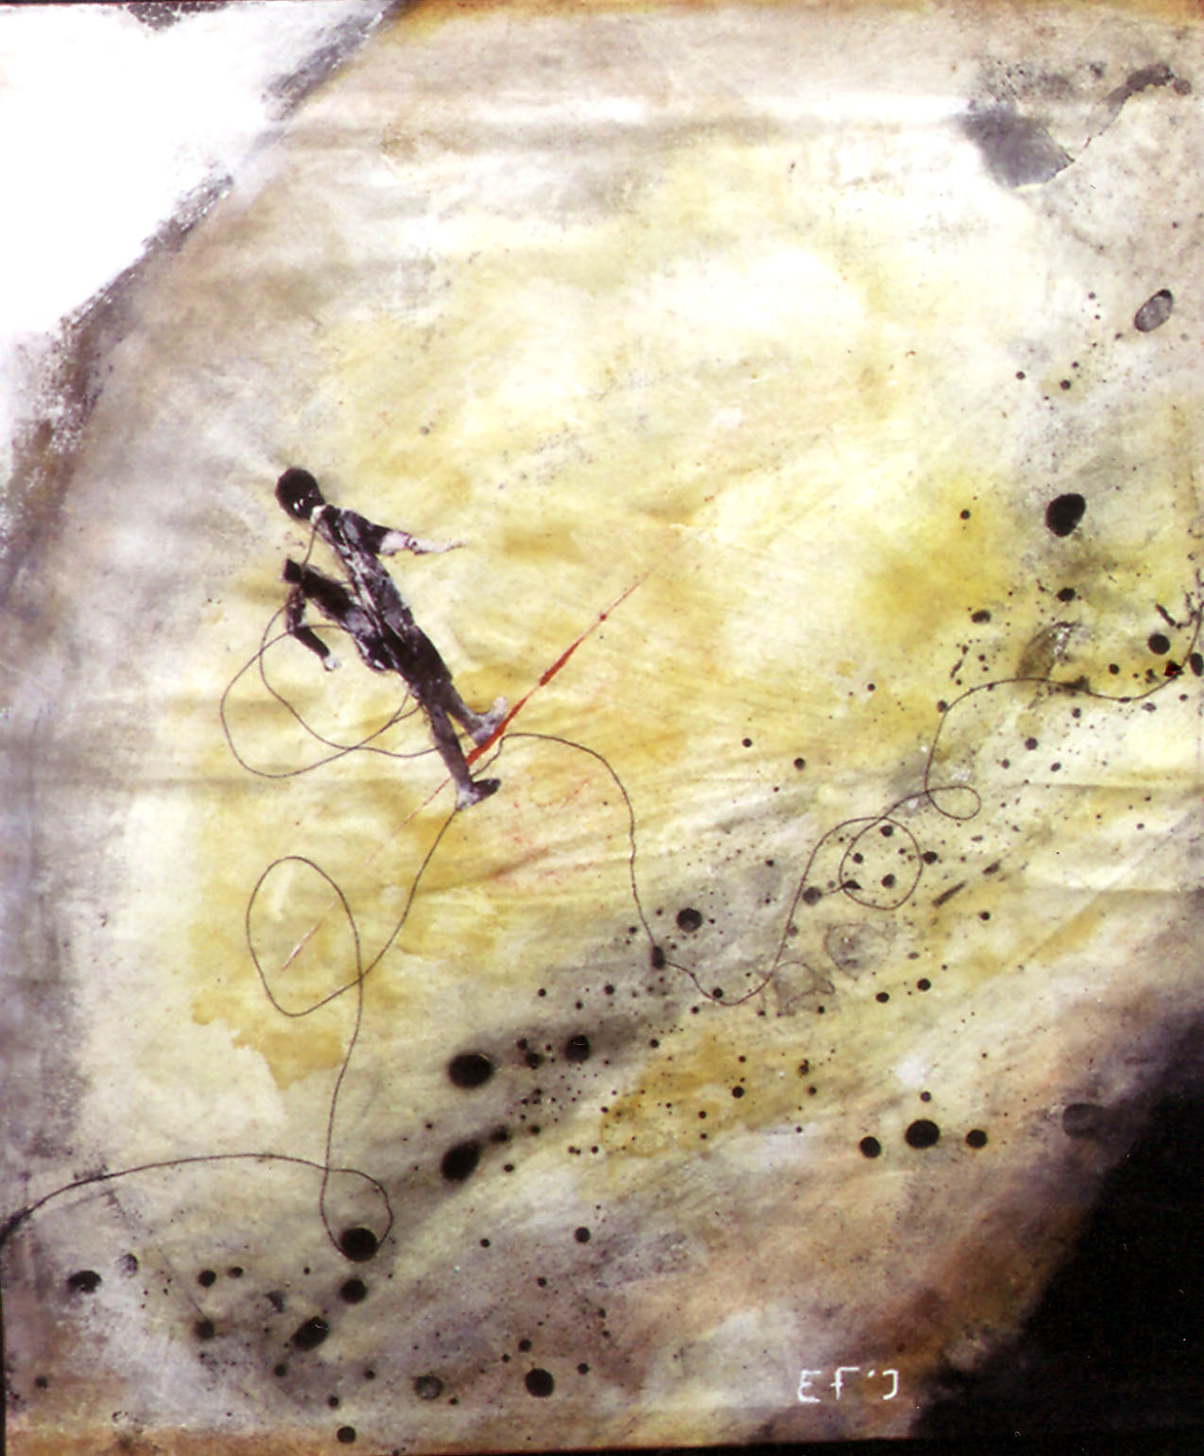  Personne et des personnes 28. 51 sur 61  Le thème qui prédomine dans mon travail c’est celui de la libération de tous les enfermements possibles tels que l’uniformité, les pensées généralisées, les mouvements massifs, le systématisme environnant.  Je crée de nouveaux mondes dans lesquels tous ces obstacles sont réduits à leur simple expression, où les utopies sont possibles.  Ce contraste troublant me pousse à mettre en dérision les mécanismes ambiants, pour moi, antagonistes à la réalité de cette vie puissante et omniprésente dont je désire souligner l’expression ; aussi, j’ai choisi de peindre sur des toiles souples, pour la respiration, l’idée de liberté que ce support évoque.  Les toiles sont préparées par imprégnation, de façon à leur donner une certaine transparence, à les travailler des deux cotés.  Cette technique me permet de considérer la toile comme un tout, un ensemble.  J’utilise des techniques mixtes, mêlant peintures de différentes sortes, huile, acrylique et parfois des collages faits à partir de photos retouchées informatiquement, puis travaillées sur le tableau.  J’associe parfois mes textes aux toiles, les deux étant proches et complémentaires.  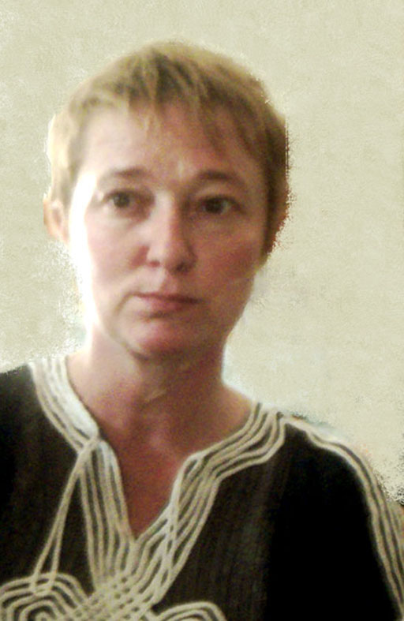  Prix : « ARTS SCIENCES ET LETTRE » : ACADEMIE FRANCAISE  Enregistrée par la COTATION DROUOT  Adhérente à l’Adagp France  Adhérente à la MAISON DES ARTISTES  PUBLICATION D’UN RECUEIL DE POESIES : LE DAMIER 12, aux EDITIONS FEEL  EXPOSITIONS PERSONNELLES  2007  Artbakery : Douala, Cameroun  Résidence et exposition  2004-2005  Marseille  La minoterie, Théatre de la Joliette  Le parvis des arts  Paris  Galerie L'Article  2001-02-03  Strasbourg  Galerie Akturyus  Salon de Provence  Salle d'exposition municipale  1998-98  Marseille  Théâtre Toursky, ouverture de la saison  EXPOSITIONS COLLECTIVES  2007  Biennale de la Rochelle  Arts atlantis  Paris  Empreinte directe, croisées d'artistes  Marseille  La siac  Lecce, Italie  Primopiano Living gallery  2006  Marseille  Africum vitae,  Réalisation du projet « cultures croisées » avec Gatien Ngangue  Continuation du projet  Galerie Keuko : Douala, Cameroun  B-C arts : Douala, Cameroun  Le débarcadère : Besançon  2005  Vence  Galerie L'Essence de l'Art  Madrid  Galerie de Arte Gaudi  Padova (Italie)  Galerie Gaudi.  Antibes  Au Caravan-café  http://www.caravancafe-des-arts.com  2003-04  Aix en Provence  Galerie Artonef  Marseille  Salon des créateurs  Avignon  Le parcours des Arts  2001-02  île de Bendor  Fondation Paul Ricard, trois exposants  Istres  Chapelle Saint-sulpice, trois exposants  Montreuil sous bois  Journées portes ouvertes  sites à visiter :  Florence Jaboulin  http://www.florence-jaboulin.com  Contact :  00 33 04 90 53 42 97  06 23 72 66 35  Courriel :  f.jaboulin@tele2.fr  f_jaboulin@yahoo.fr  *  ***  La poésie et les arts contemporains  Rendez –vous à l'adresse :  http://lescarnetsdeucharis.hautetfort.com  un entretissage de soleil et d’air lorsque la poésie n’est pas de nous ennuyer, mais de nous érafler  Renseignements pour parution dans la revue  voyelles.aeiou@free.fr  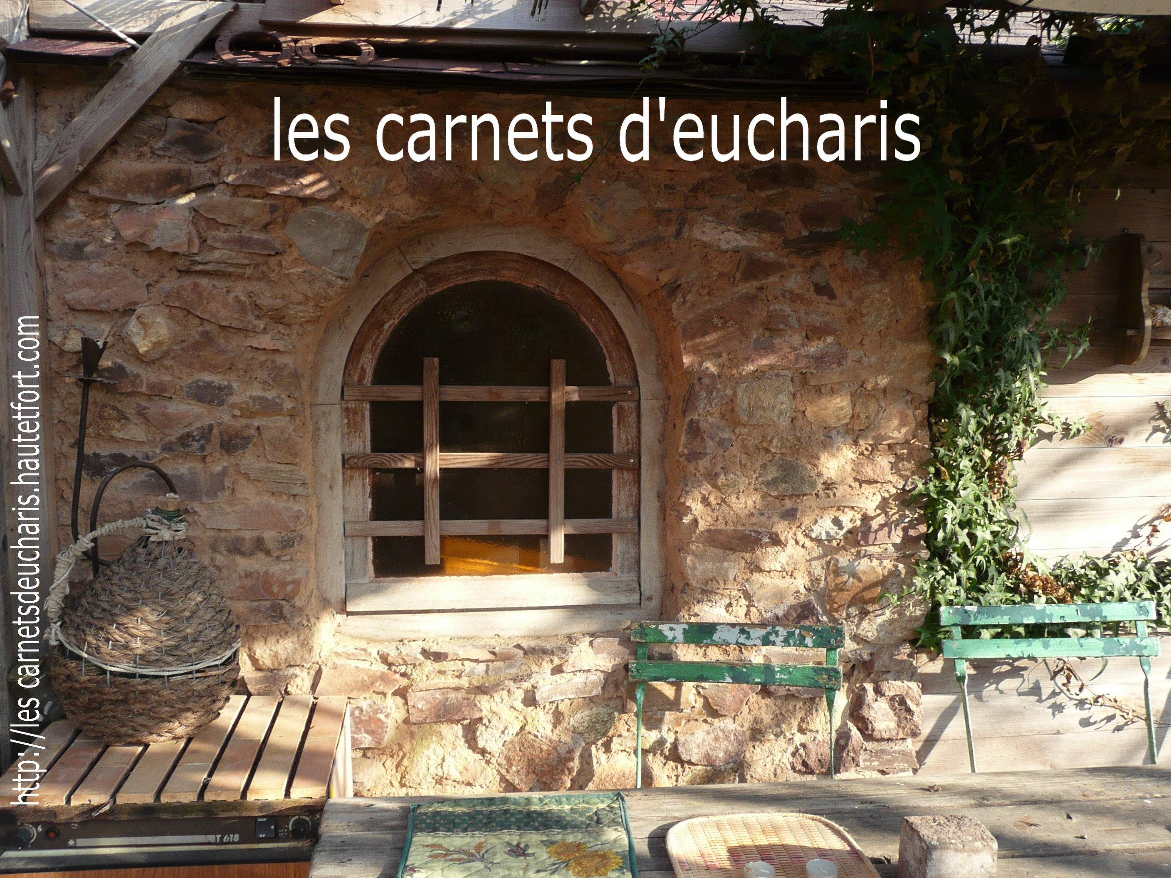  Nathalie Riera

